11.2 功率
一、选择题
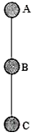
1.关于功和功率，下列说法正确的是( )
A.机器做功少，功率一定小
B.功率小的机器做功不一定慢
C.功率大的机器一定比功率小的机器做功多
D.功率大的机器做功一定快
2.一个物体由A点自由下落时，相继经过B、C两点，如图所示，已知AB=BC，
物体在AB段重力做功W₁，功率P₁；在BC段重力做功W₂，功率P₂，则下列关系
正确的是( )
A.W₁=W₂，P₁＞P₂ B.W₁=W₂，P₁=P₂
C.W₁=W₂，P1＜P₂ D.W₁≠W₂, P₁≠P₂
3.某机器的功率为100w，它的物理意义是( )
A.这台机器能做100 J的功 B.这台机器能做100 J/s的功
C.这台机器1s做100J的功 D.这台机器1s做100J/s的功
4.图中以科学家名字作为功率的单位的是( )
A.牛顿 B.帕斯卡 C.焦耳 D.瓦特
5.小明通过拉拉力器进行健身，他在10s内拉了5下．已知他每次拉动的距离是0.6m，拉力是200N，则他所做的功和平均功率分别为( )
A.120J、12W B.600J、12W C.600J、60W D.120J、60W
6.甲乙两辆功率相同的汽车在水平路面上匀速行驶,在相等的时间内通过的路程之比是4:1，则( )
A.甲汽车做的功多 B.乙汽车做的功多
C.两汽车做的功一样多 D.无法判断两车做功的多少
7.小明爸爸的质量为70kg、小明的质量为50kg．当父子俩一起从居住楼的一楼同时走上二楼．在此过程中以下判断正确的是( )
A.两个人做功的功率相等 B.爸爸做功的功率比小明的大
C.小明做功的功率比爸爸的大 D.无法比较做功的快慢
8．学习了“功率”的知识后，小明和几位同学准备开展“比一比谁的功率大”的活动。他们设计了三套方案：①测量出各自的体重、爬楼用的时间和爬楼的高度，算出爬楼的功率并进行比较；②控制爬楼的时间相同，测量出各自的体重、爬楼的高度，算出爬楼做的功并进行比较；③控制爬楼的高度相同，测量出各自的体重、爬楼的时间，算出体重和时间的比值并进行比较。可行的是( )
A.① B.①② C.②③ D.①②③
二、填空题
9.我们可以用两种方法来判断物体做功的快慢。如图甲所示的判断方法是做功时间相同，比较_______________ ；如图乙所示的判断方法是做功相同，比较________________ 。
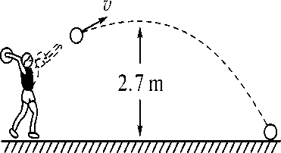
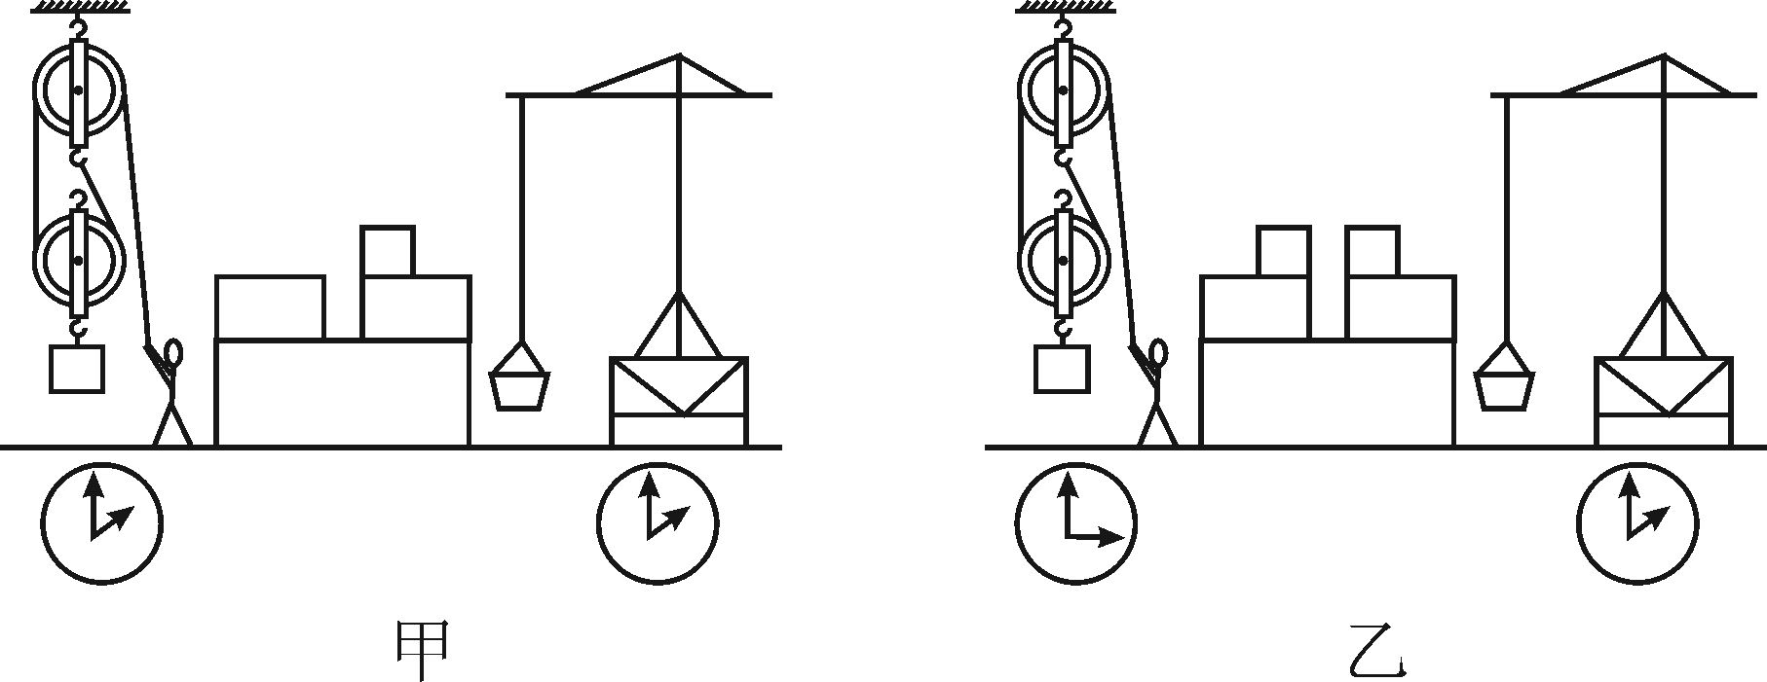

10.在体育考试中，小明投出的实心球在空中的运动轨迹如图所示。若实心球重力为20 N，从最高点到落地点的过程中，球下降的高度为2.7 m，用时0.75s。则球下降过程中重力做功______J，功率为______W。
11.“4·18”前夕，公共自行车出现在扬州城道路旁，极大地方便了市民生活。小常租借了一辆自行车，在10s内行驶了40 m，骑车时受到的平均阻力是20 N。这段时间内，他克服阻力做的功为 J，平均功率为 W。
三、计算题
12.小华参加体育中考的跳绳考试时，她在1min内连续跳了150次，获得跳绳项目的满分。已知小华的质量为45kg，每只鞋底与地面的接触面积为150cm²时，跳起时重心升高的平均高度为4cm。g取10 N/kg。求：
(1)小华站在操场上等待时对地面的压强；
(2)小华跳一次所做的功；
(3)小华跳绳时的平均功率。

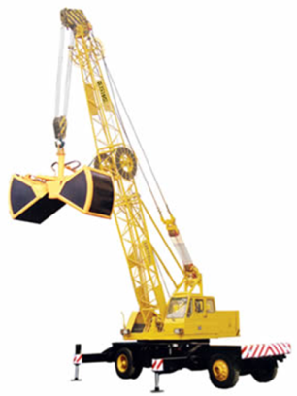
13.在某建筑土地上，起重机在2min内把体积为30m³ 的花岗岩碑石提升2.5m高。已知该花岗岩的密度为2.8×10³ kg/m3。取g=10N//kg。通过计算回答:
(1)这块花岗岩碑石的质量多大?
(2)起重机对碑石所做的功是多少?
(3)起重机对碑石做功的功率是多少?

